WORLD GROWTH MANAGEMENT FUND LTD
项目分析指数 | *****
Company No(LL14049)

项目公司：亚马逊 | 项目编号：00008 | 日期：23/03/2018 | 发布时间：3:15pm

亚马逊  (Amazon) | （AMZN) | 交易股数量：  (Stock Trading) | 1000股 share
资金规模  (Size of Fund) | USD 1,650,000.00 | 货币  (Currency) | USD

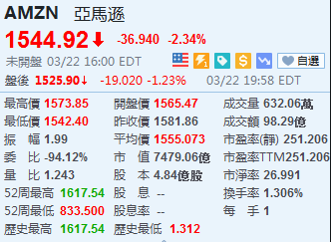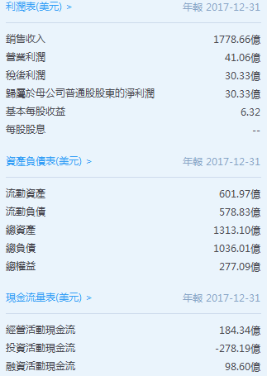

亚马逊发布无人机新专利 可根据人类手势送货
(Amazon unveils new patent for drone based on human gesture delivery)

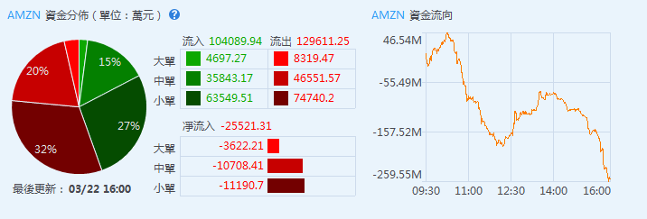
基金会融资 (Foundation of Fund)
项目资金规模  (Funding Scale) | 总股本  (Share Capital) | 每手  (Each Lot) | 每股市价  (Per Share Price)
USD 1,650,000.00 | 1000股 share | 10股 share | USD 16,500.00

利息协议锁定期 (Interest Agreement locking period)
18个月 (18-Month) |  | 36个月 (36-Month)
12个月 | 7.8% | 12个月 | 7.8%
6个月 | 3.9% | 12个月 | 7.8%
 |  | 12个月 | 7.8%
该基金企图达成提供每年7.8%的定期收入的目的
The fund are achieve to provide 7.8% of fixed interest rate each year

演出获利比率 (Performance Fee profit ratio)
认购者 (Subscriber) | 基金会 (Fund Management)
70% | 30%
业绩费用必须是该基金在该业绩期间的资产净值升值的百分之三十30%任何买回及分发的调整）
The performance fee must be 30% of the fund's Net Asset Value (NAV) during that performance period and with any dealing adjustments in conditions.
预期项目涨势分析 (Expected Inflation Analysis)
18个月 (18-Month) | 36个月 (36-Month)
8%~15%++ | 24%~45%++

预期项目涨势分析资产 (Expected Assets Analysis)
认购者18个月预期资产  (Subscriber's 18-month expected assets) |  |  | 认购者36个月预期资产  (Subscriber's 36-month expected assets)
1,650,000.00 | 8% | 132,000.00 | 1,650,000.00 | 24% | 396,000.00
1,650,000.00 | 15% | 247,500.00 | 1,650,000.00 | 45% | 742,500.00
基金演出分享利润备忘录：认购者得70%利润分享, 基金会得30%利润分享，资产净值是根据所有基金会资产在估值价上的价值扣除所有基金负债的价值来确定。
Fund Performance Fee Profit Sharing Memorandum: Subscribers get 70% profit sharing, whereby Management Fund Ltd. get 30% profit sharing.
The Net Asset Value (NAV) is determined by deducting the value of all fund liabilities based on the value of all fund assets from the valuation price.

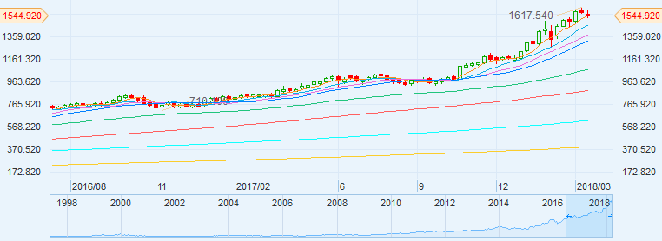

亚马逊简介
Amazon Introduction

很多年前，提到「亚马逊」这个词，人们首先想到的是位于南美洲的世界第二长河——亚马逊河。如今，「亚马逊」更多是以全球高科技公司的品牌形象为人所知。
亚马逊公司是一家美国电子商务和云计算公司，成立于1994年7月5日，由杰夫·贝佐斯（Jeff Bezos）创办，总部设在华盛顿州西雅图。亚马逊是全球总销售额和市值最大的互联网零售商，发家于在线书店，是全球最大的网上书店，后来多元化经营，销售DVD、蓝光、CD、视频下载、MP3下载、有声读物下载、软件、视频游戏、电子、服装、家具、食品、玩具和珠宝等，同时还生产及销售电子消费产品，如电子书阅读器Kindle、平板电脑Fire tablets、流媒体机顶盒Fire TV等。不仅如此，亚马逊还是全球最大的云基础架构服务提供商（IaaS和PaaS）。
无论是公司名称的选择还是公司logo的设计，亚马逊都有其特殊的含义。创办人Jeff Bezos通过查字典选择了亚马逊这个名字，一方面是因为「亚马逊」这个词充满异国情调并且与众不同，Jeff Bezos期望他创办的这家互联网公司也是如此；另一方面，亚马逊河是世界上流量和流域最大、支流最多的河流，亚马逊公司也志在成为世界上最大的在线商店。另外，以英文字母A开头的公司名称具有特殊优势，因为在按首字母进行排序时，亚马逊往往会出现在顶部，这跟阿里巴巴（Alibaba）的名字有异曲同工之妙。自2000年6月19日以来，亚马逊的logo添加了一个从A到Z的箭头，代表公司拥有所有从A到Z的产品。
除美国本土以外，亚马逊在英国、爱尔兰、法国、加拿大、德国、意大利、西班牙、荷兰、澳大利亚、巴西、日本、中国、印度和墨西哥都设有零售网站。亚马逊还向某些国家和地区提供国际航运，用于运输部分产品。
经过十多年的发展进步，亚马逊如今已成为全球著名的科技公司。2015年，亚马逊市值超越沃尔玛，成为美国最有价值的零售商。2017年2月，在Brand Finance发布的2017年度全球品牌500强榜单中，亚马逊排名第三。

发展历程
亚马逊公司自成立以来，经过了四个阶段的发展，每个阶段公司都实现了质的飞跃，从一家在线书店成长为全球领先的互联网高科技公司。
第一阶段：公司成立（1994-1998）
亚马逊（Amazon.com）于1994年在美国华盛顿州成立，公司创立的灵感是来源于创始人Jeff Bezos称为「regret minimization framework」的想法，即「遗憾最小化」，避免在互联网繁荣发展的阶段未能参与其中。Bezos最初将公司名称注册为「Cadabra」，一年后改名为「Amazon」。
创立初期，亚马逊的唯一业务是进行在线书籍销售，与实体书商展开竞争。最初，Jeff Bezos制作了一个可在线销售的20种产品清单，最终选择了图书，理由在于人们对书籍有巨大需求，书籍价格低廉且印刷品种类繁多。
起初，亚马逊从Ingram获得批发的书籍，前两个月就销往了美国50个州和40多个国家。两个月内，亚马逊的销售额高达每周20000美元。当时最大的实体书店可能会提供数量超过20万的书籍，但网上书店却可以是它的数倍，因为网上书城可以不具有实际的仓库。
1995年7月，亚马逊开始正式运营，并在Amazon.com上出售了第一本书《Fluid Concepts and Creative Analogies: Computer Models of the Fundamental Mechanisms of Thought》。早在1997年5月15日，亚马逊就进行首次公开发行股票（IPO），实现在纳斯达克上市。
第二阶段：扩大业务（1998-2004）
卖了两年书后，亚马逊重新进行自我定位，由起初要成为世界上最大的书店转变至成为一家综合的网络零售商。因此亚马逊开始将其服务扩展到书籍之外，诸如音乐、CD、服装等众多产品。除了网络销售以外，亚马逊还开始提供便利服务，如运输服务（Free Super Savers Shipping）。
亚马逊公司在成立初期预计其将在四到五年内开始实现盈利，这种缓慢增长导致股东对公司有很大的不满。21世纪初的互联网泡沫令众多互联网公司陷入困境，甚至走向破产，而亚马逊在泡沫破灭后幸存了下来，并一跃成长为网络销售巨头。亚马逊在2001年第四季度实现了第一笔利润：500万美元，与此同时收入超过10亿美元。
在这一段时期，亚马逊以7500万美元收购了中国在线书店Joyo。Joyo成为亚马逊网站的第七个区域网站，后来更名为「亚马逊中国」。
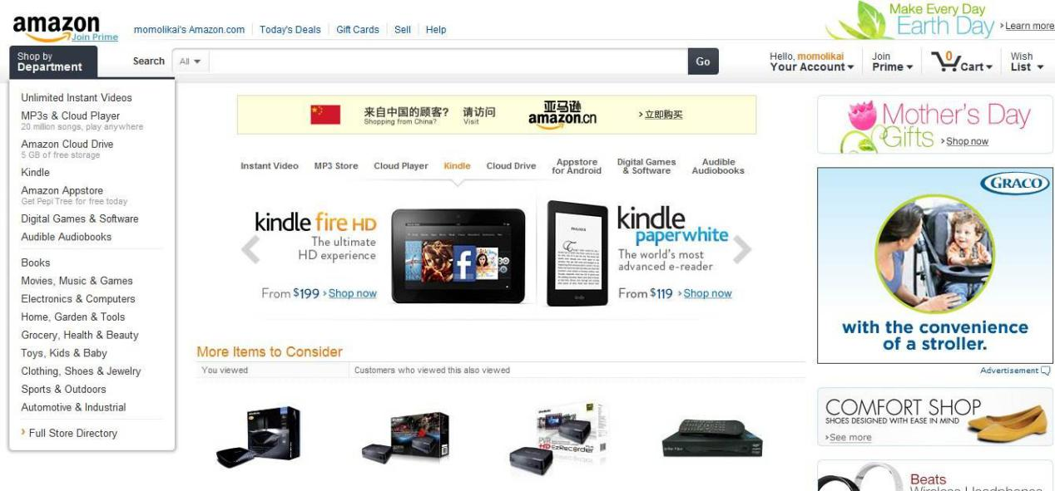
第三阶段：涉足云计算（2005-2011）
大数据、云计算是如今互联网行业最热门的名词，亚马逊是最早进入云计算领域的互联网公司之一。所谓云计算（cloud computing），是基于互联网相关服务的增加、使用和交付模式，通常涉及通过互联网来提供动态易扩展且经常是虚拟化的资源。云是网络、互联网的一种比喻说法。过去在图中往往用云来表示电信网，后来也用来表示互联网和底层基础设施的抽象。云计算可以实现每秒10万亿次的运算能力，拥有这么强大的计算能力可以模拟核爆炸、预测气候变化和市场发展趋势。用户通过电脑、笔记本、手机等方式接入数据中心，按自己的需求进行运算。
在此时期，亚马逊以旗下云计算服务平台Amazon AWS为依托，进入云计算领域。作为早期参与其中的互联网公司之一，亚马逊最终主宰了云计算领域，并且控制了互联网的大部分实体基础设施。
在涉足云计算的同时，亚马逊不断丰富网络零售业务，为消费者提供更多的选择。不仅如此，亚马逊在音乐、视频、运输、硬件等众多领域也颇有收获。2006年3月，亚马逊推出亚马逊存储服务（Amazon S3），允许其他网站或开发人员将计算机文件存储在亚马逊的服务器上。2007年8月，亚马逊推出Amazon Fresh，这是一种食品质量保鲜服务。
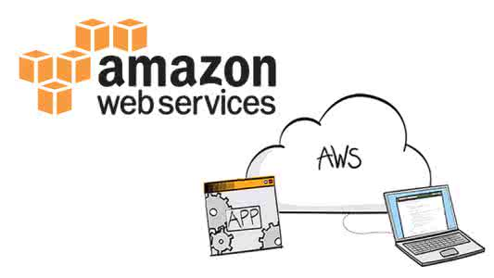
2007年9月25日，亚马逊推出了亚马逊音乐，这是一家在线音乐商店。
2007年11月19日，亚马逊推出著名的电子书阅读器Kindle。Kindle的出现改变了人们的阅读方式，对图书行业具有革命性意义。2010年7月，亚马逊宣布，其Kindle阅读器的电子书销量首次超过实体书籍销量。
第四阶段：流媒体服务（2012至今）
经过前三个阶段的发展，亚马逊已逐步转变为一家综合性互联网公司，无论是互联网零售服务、电子书阅读服务，还是云计算服务，亚马逊都表现得十分出色。不满足于现状的亚马逊又看中了流媒体行业，相继提供了亚马逊音乐和亚马逊视频等流媒体服务，致力于更好的服务消费者。然而亚马逊的脚步从未停止，无论是虚拟的还是现实的世界，都有其足迹。
为了提高亚马逊仓库的管理效率，2012年3月19日，亚马逊以7.75亿美元收购了Kiva Systems。Kiva Systems是一家机器人公司，亚马逊可以借助机器人在仓库中调遣物品。
2015年11月2日，亚马逊在西雅图大学村购物中心开设了第一家实体零售店。这是一家实体书店，被称为亚马逊图书，价格与亚马逊网站上的价格相匹配，并与在线评论相结合。
2015年对于亚马逊来说是一个里程碑，在这一年，亚马逊的市值首次超过全球零售业巨头沃尔玛，实现了「线上」对「线下」的超越，意义非凡。

盈利模式
亚马逊自成立以来，目标一直是力求成为地球上最以客户为中心的公司。在网络零售方面，公司通过零售网站为消费者服务，专注于为消费者提供多样化和价格实惠的产品。通过提供在线交易平台，让卖家在自家网站和亚马逊品牌网站上销售产品，并通过亚马逊完成订单，并且允许作者、音乐家、电影人、应用开发人员和其他人出版和销售作品。除了网络零售，亚马逊还生产和销售电子设备。在云计算领域，亚马逊通过AWS部门为各种规模的开发商和企业提供云服务。此外，亚马逊还提供广告服务和品牌信用卡协议等服务。
亚马逊的收入主要来自产品销售和提供服务。亚马逊的产品销售有如下几个部分：网络零售；数字设备销售（包括Kindle e-readers、 Fire tablets、Fire TVs、Echo等）；Amazon Prime会员的销售（包括Prime Video、Prime Music、Prime Photos以及Kindle电子书等方面）。亚马逊的服务收入包括向第三方卖家收取的费用（包括佣金）和相关的运输费用、AWS销售、某些数字内容订阅、某些广告服务以及联合品牌信用卡相关收入。
下图为亚马逊2015及2016年营收地区分布：
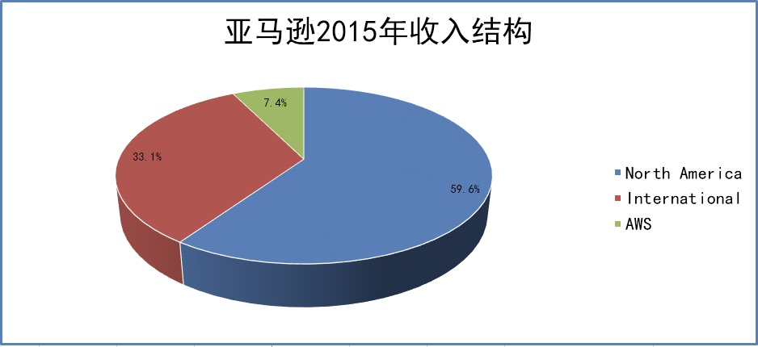
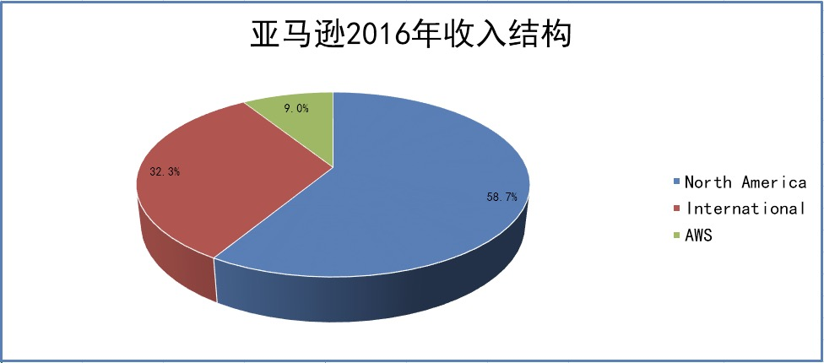
从2015年第一季度开始，亚马逊将营业收入分为北美、国际和AWS三个部分。这样划分反映了公司评估业务绩效和管理业务运作方式的变化。其中，云计算部门AWS被单独划分了出来。
北美部分主要包括消费品零售和以北美为中心的网站（如www.amazon.com、www.amazon.ca和www.amazon.com.mx）业务，包括来自这些网站的出口销售。国际业务部分的收入主要来自于消费品零售和国际网站的订阅，包括来自这些国际性网站的出口销售，但不包括北美网站的出口销售。AWS部门包括为企业、政府机构和学术机构销售计算、存储、数据库和其他AWS服务。

行业概况
电子商务行业
作为最早从事电子商务的公司之一，在全球电子商务领域，亚马逊可谓举足轻重。当前全球十大电子商务平台包括阿里巴巴、亚马逊、eBay、京东、乐天、苹果、苏宁、小米、dell和沃尔玛。其中阿里巴巴位居榜首，占据26.6%的市场份额，亚马逊紧随其后，市场份额为13%。
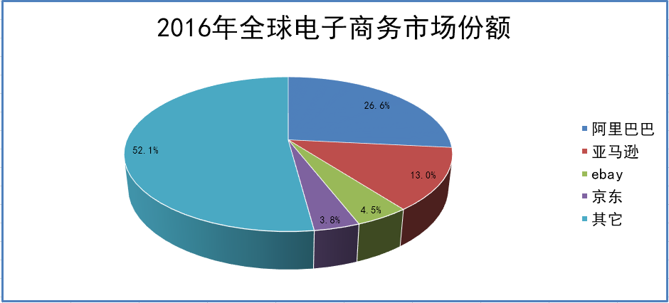
虽然亚马逊在全球电商市场占据份额第二的位置，但在电子商务最火热的中国，亚马逊表现得并不理想。市场研究公司iResearch China数据显示，2016中国电商市场规模达3780亿美元，但亚马逊却只占不到1%。相比之下，排名前两位的天猫和京东分别抢走了56.6%和24.7%的市场份额。
下表为2016年全球排名前四的电子商务公司营业表现：
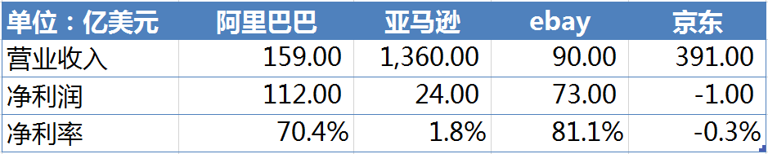
云计算领域
作为全球云计算龙头，亚马逊AWS的领先优势明显。据市场研究公司Synergy Research Group数据显示，亚马逊AWS云服务占全球IaaS（基础设施服务）公开市场45%的份额，高于微软、谷歌和IBM的份额总和。AWS还在PaaS（平台即服务）市场处于领先地位，但领先优势不及IaaS市场。尽管微软和谷歌的云计算营收都保持每年超过100%的增速，但AWS在IaaS市场的规模仍然超过这两家公司的两倍。

财务概况
随着电子商务的快速普及和发展，亚马逊也从中受益，公司收入保持高速增长。2016年，亚马逊营业收入达1359.87亿美元，较上一年增长27%。另据2017年一季报显示，亚马逊营业收入达到357.14亿美元，同比增长22.61%。
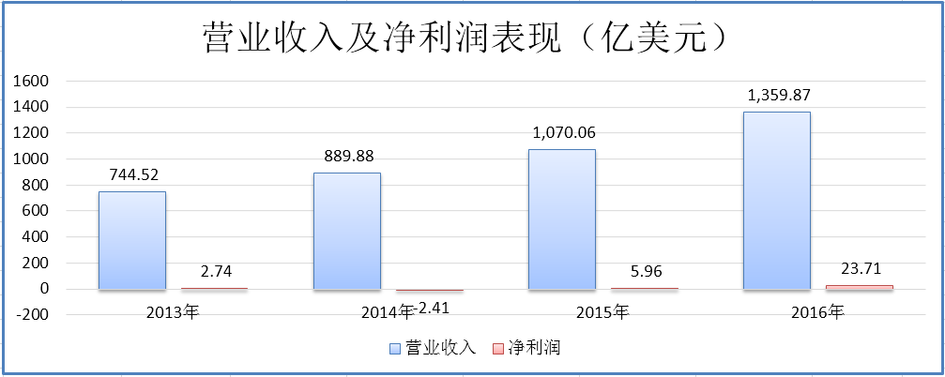
利润方面，亚马逊自成立以来连续近20年都处于亏损状态，直到2015年才首次录得年度盈利。2014年，亚马逊的净利润为负的2.41亿美元，2015年则扭亏为盈，实现净利润5.96亿美元，2016年净利润上升至23.71亿美元，同比成长三倍左右。亚马逊开始扭亏为盈，很大程度要归功于AWS云计算业务，AWS正逐步击败亚马逊的其他业务，成为盈利的主要来源。

优势及前景
网络零售
作为全球网络零售的先驱，亚马逊具有先天的优势。在网络零售方面，亚马逊是全方位的发展，无论是商品、服务、支付、售后服务还是物流等方面，亚马逊形成了一个十分完善的体系。近些年亚马逊着力于跨境网购，为全球消费者提供更好的服务，依托于自身的物流体系，亚马逊在跨境网购的发展占据了优势。
如今全球电子商务市场规模仍以两位数增长，而作为全球第二大的电子商务平台，亚马逊的市场规模只有一成多，仍然具有十分大的发展前景。
AWS
作为云计算领域的霸主，近几年亚马逊的云计算服务实现了突破，逐步成为公司支柱产业。AWS是首个进军云计算市场的选手，其先发优势是成功的关键所在。亚马逊在连续亏损了近20年后，逐步提高盈利，AWS被视为成功盈利的关键。
目前亚马逊的云计算业务客户超过100万，行业覆盖至医院、制药、宇航局、新闻等，服务器多达200万台，包括第一资本(Capital One)、美国国家安全局、中央情报局在内的很多大企业都是AWS的客户。德意志银行认为，亚马逊的全球云服务AWS快速增长，其估值为1600亿美元。这使得AWS成为亚马逊最有价值的业务，超过了亚马逊的电子商务业务。如今，AWS已经发展成为年产值达70亿美元的业务。到2020年，该业务的年产值将有望达到500亿美元。

风险及危机
竞争激烈
亚马逊的各项业务在快速发展的同时，也面临越来越多和越来越强大的对手的竞争压力。在不同的领域，包括零售、电子商务服务、数字内容和电子设备、以及网络和基础设施计算服务等，亚马逊都有很多竞争对手。在当前以及潜在的竞争对手中，有些拥有更多的资源、更多的客户或更高的品牌认知度，特别是在亚马逊新推出的产品和服务以及新的地理区域，对手往往能够从供应商那里获得更好的条款，采取更积极的定价，并将更多的资源用于技术、基础设施和营销。亚马逊只有持续发展创新，才能在激烈的竞争中占据有利地形。
资源管理风险
伴随着业务扩张，对亚马逊在管理、运营、财务和其他资源方面的统筹管理能力要求也越大。公司正在快速扩大其全球业务，包括增加产品、服务以及基础设施等。这种扩张增加了公司业务的复杂性，加大了对管理、人员、运营、系统、技术性能、财务资源和内部财务控制等的压力。
新业务的不确定性
亚马逊在电子商务、物流、云计算等领域具有领先地位，但公司并不局限于此。作为一家高科技企业，亚马逊及其创始人一向以高瞻远瞩为人称道，但公司在持续探索未知领域的同时，可能面临经验不足或出现方向性、战略性失误等风险。此外，随着亚马逊将其产品、服务和技术拓展至国际市场，公司可能会遇到各方面前所未有的掣肘。

公司信息
公司名称 | Amazon.Com, Inc.
上市时间 | 1997-05-15
官方网站 | https://www.amazon.com
管理团队 | 董事会主席 Jeffrey P. Bezos  首席执行官 Jeffrey P. Bezos  首席财务官 Brian T. Olsavsky
挂牌交易所 | 纳斯达克证券交易所
所属行业 | 互联网与直销零售
总部地址 | 410 Terry Avenue North Seattle Washington 98109-5210
最大股东 | Jeffrey P. Bezos

风险因素
这部分风险是基于风险发生的可能性与风险的影响相结合的评估。没有保证或保证不同风险的重要性不会改变或其他风险不会增加。
在投资之前，您应该考虑或寻求第三方咨询该投资是否是一个适合您作为投资人的投资。与此投资相关的风险以及其他更多的是在管理人和该基金的控制范围以外。
政治风险
该基金的表现可能受到经济和市场条件的变化、政治发展、军事冲突和内乱等不确定因素，政府政策的变化对资本转移的限制以及法律、监管和税收要求方面的影响。
货币风险
该基金可以投资以该基金基础货币以外的货币计价的资产。因此，由于不同货币的汇率波动，股东投资的价值可能受到有利或不利的影响，因为基金基础货币与指定货币之间的汇率变动可能导致以所确定的货币表示的股份价值。
大幅买回的可能产生的影响
参与股份的大幅买回可能要求该基金更快速地清算其头寸以筹集资金买回所需的现金。某些证券流动性不足可能导致该基金很难以有利的条件清算头寸，这可能导致基金资产净值的损失或减少。当该基金决定为此目的而清算证券投资组合时，该基金获准借入与买回股份有关的所需款项。该基金也被授权将抵押品作为抵押品用于偿还这些贷款，在这种情况下，持续的股东将承担基金资产价值随后出现下跌的风险。

RISKS FACTORS
This section of risks has been based in an assessment of a combination of the probability of the risk occurring and the impact of the risk if it did occur. There is no guarantee of assurance that the importance of different risks will not change or that other risks will not arise.
Before investing, you should consider or seek third party advice whether this investment is a suitable investment for you as an investor. There are risks associated with this investment and many of which are outside of the control of the Manager and the fund.

POLITICAL RISKS
The performance of a Fund may be affected by changes in economic and market conditions, uncertainties such as political developments, military conflict and civil unrest, changes in government policies, the imposition of restrictions on the transfer of capital and in legal, regulatory and tax requirements.

CURRENCY RISKS
A Fund may invest in assets that are denominated in a currency other than the Fun’s Base Currency. Therefore, due to exchange rate fluctuation in different currencies, the value of Shareholder’s investment may be affected favorably or unfavorably, as changes in the exchange rate between the Base Currency of a Fund and the designated currency may lead to a depreciation of the value of such Shares as expressed in the designated currency.

POSSIBLE EFFECT OF SUBSTANTIAL REDEMPTIONS
Substantial redemption of Participating Shares could require the Fund to liquidate its positions more rapidly than otherwise desired in order to raise the cash necessary to find the redemptions. Liquidity in certain securities could make it difficult for the Fund to liquidate positions on favorable terms, which could result in losses or a decrease in the Net Asset of the Fund. The Fund is permitted to borrow cash necessary to make payments in condition with redemption of Shares when it determines that it would not be advisable to liquidate portfolio assets for that purpose. The Fund is also authorized to pledge portfolio assets as collateral security for the repayment of such loans. In these circumstances, the continuing Shareholders will bear the risk of any subsequent decline in the value of the Fund’s assets.

